*Barco A-ROSA AQUA...*

**DESCUENTO**

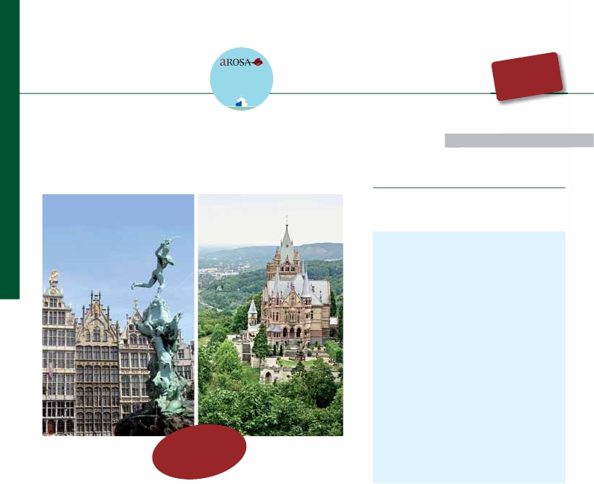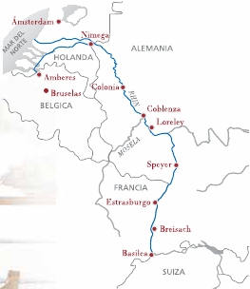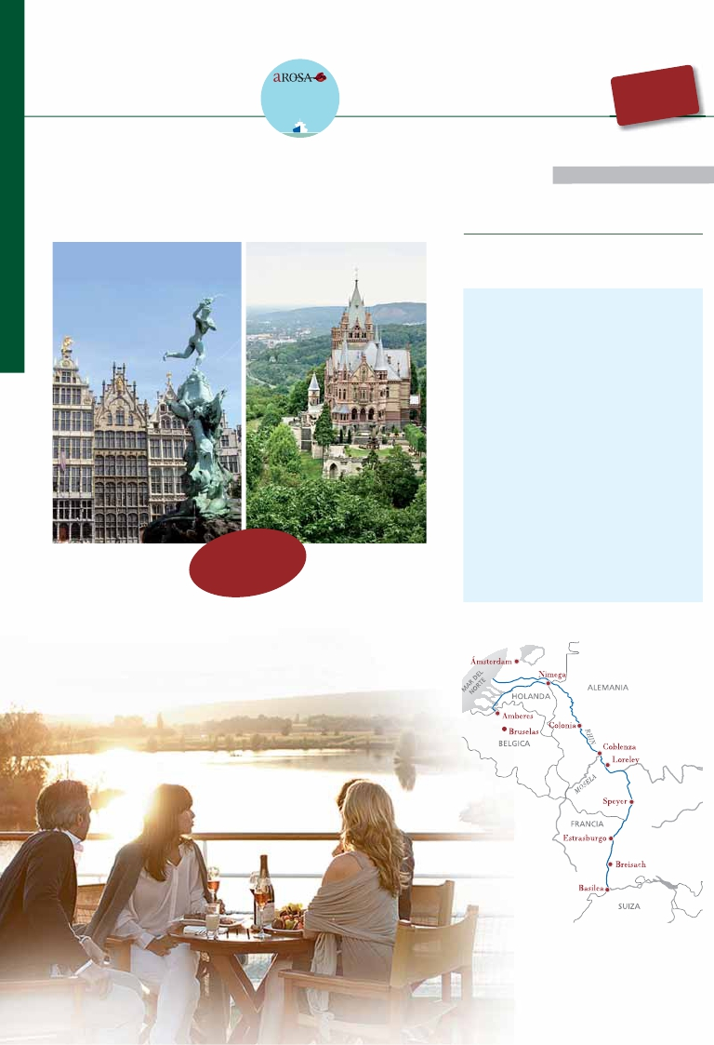

AQUA

**\*\*\*\* LUJO**

**FLETADO EN**

**EXCLUSIVA**

*desde SUIZA hasta HOLANDA*

**(1)**

**-550** $

**EPORCAMAROT**

*Gran Crucero por el Rhin II*

*Basilea, Estrasburgo, Coblenza, Colonia, Ámsterdam ...*       9 días

desde

**2.035** $

*ia*

*Asistencisitas*

*abordicasen*

*“español”*

*oyv*

*turíst*

GRAN CRUCERO POR EL RHIN II

Día Ciudades

1   ZURICH (Suiza)

Traslado al hotel. Tiempo libre. Alojamiento.

Inicio crucero                    llegada   salida

2   ZURICH-BASILEA (Suiza)              –   18.00

Desayuno. Traslado al puero

Embarque

3   BREISACH (Alemania)             07.00   19.00

Visita de Colmar (opcional)

Visita de Friburgo (opcional)

4   ESTRASBURGO (Kehl Alemania)    08.00      –

Visita panorámica de la ciudad

Baden-Baden (opcional)

5   ESTRASBURGO (Kehl Alemania)        –   13.00

6   MAGUNCIA (Alemania)           03.00   12.30

Visita panorámica de Maguncia

Roca Loreley

COBLENZA (Alemania)            17.30   22.00

Visita de Coblenza

7   COLONIA (Alemania)             07.00   17.00

Visita panorámica de Colonia

8   AMSTERDAM (Holanda)          09.00      –

Visita panorámica de Ámsterdam

Canales y barrio Rojo (opcional)

9   AMSTERDAM (Holanda)              –      –

Desembarque

(1) Reservando antes del 15 de Marzo de 2017

*Itinerario nº* 2

*Basilea, Breisach, Estrasburgo, Maguncia, Coblenza, Colonia, Ámsterdam*

DÍA 6. MAGUNCIA-ROCA LORELEY-COBLENZA

Después del desayuno iniciaremos nuestra visita incluida

*Navegando todo el Rhin, río abajo*

**10**%  reservando 60 días antes de la salida

**5**%  Restodías antes de la salida

*desde Basilea hasta Ámsterdam*

*El Rhin nos muestra cómo a lo largo de su curso*

*va configurando el paisaje de cuatro países. El*

*Gran Rhin en estado puro con su gran belleza y*

*las grandes ciudades renanas a sus pies: Basilea,*

*Estrasburgo, Colonia, Ámsterdam...*

**Atractivos del viaje**

con arquitectura de cinco siglos y mucha cultura.

Geldermann en la calle am Schlossberg 1 con su

catedral.

la UNESCO.

atractiva arquitectura moderna en la ribera del

Rhin.

DÍA 1. ZURICH

Llegada, asistencia en el aeropuerto y traslado incluido

al hotel. Tiempo libre. Alojamiento.

DÍA 2. ZURICH-BASILEA

Desayuno. Traslado al puerto de Basilea para embarque a

las 16.00 h donde las señoras serán recibidas con una rosa.

Acomodación. Tiempo libre. Copa y cena de bienvenida.

Noche a bordo.

DÍA 3. BREISACH: COLMAR Y FRIBURGO

Pensión completa a bordo. Hoy tenemos todo un día libre

por delante. Visitaremos opcionalmente Colmar (capital

de la Alsacia) En Colmar, recorreremos su interesante y

atractivo casco histórico. Regreso al barco para el almuerzo.

Por la tarde, visita opcional de Friburgo, capital de una

de las regiones más bonitas de Europa (Selva Negra)

visitaremos su Catedral Gótica, de notable belleza, el

Palacio del Episcopado y el nuevo y antiguo Ayuntamiento.

Regreso al barco. Tiempo libre para pasear por Breisach

hasta la hora de zarpar. Cena y noche a bordo.

DÍA 4. ESTRASBURGO (KEHL) - BADEN-BADEN

Pensión completa a bordo. Cuando usted despierte

estaremos atracados en Kehl, desde donde realizaremos la

visita incluida de Estrasburgo, bellísima ciudad, cuyo centro

histórico ha sido declarado patrimonio de la humanidad

por la UNESCO. Tarde libre para seguir disfrutando de

Pensión completa. Desayuno a bordo. Cuando usted

despierte estaremos atracados en Maguncia y realizaremos

una visita incluida a pie por la ciudad más antigua del

país. Regreso al barco para el almuerzo. Por la tarde

navegaremos por uno de los pasajes más bellos del Rhin.

Podremos admirar la famosa roca “Loreley” o “ Sirena

del Rhin” una enorme roca maciza que aparece sobre el

margen derecho del río; En esta parte, el Rhin forma una

“S” perfecta, se estrecha y discurre entre montañas de 130

m de altura mostrándonos a ambos lados sus atractivos

“castillos fortaleza”. A las 18:00 h llegada a Coblenza,

visita incluida a pie. Cena y Noche a bordo.

DÍA 7. COLONIA

Pensión completa a bordo. Tras nuestro magnifico

desayuno buffet, iniciaremos la visita incluida a pie por

la ciudad. Recorreremos la parte histórica, donde se

encuentran monumentos de la época de los romanos e

iglesias medievales. Visitaremos la Catedral de estilo gótico,

considerada como una de las mayores de Europa. Al final

de la visita degustaremos un vaso de la típica cerveza de

Colonia “Kolsh”. Cena a bordo. Noche de navegación.

DÍA 8. ÁMSTERDAM

Pensión completa a bordo. Por la mañana el buque A-Rosa

AQUA estará amarrado en el puerto de Amsterdam.

INCLUIDO

**Pensión completa “Plus”:** pensión completa a

bordo. Desayuno, almuerzo y cena en excelentes

buffets. Agua mineral incluida. Snack a mediodía

el día del embarque. Durante la estancia en el

barco, les ofreceremos sobre las 15 h., café y té

acompañado de pasteles. Agua mineral en la cabina:

1 botella por persona a la llegada.

**Alojamiento** en camarotes dobles con 2 camas

bajas y baño completo.

**Maleteros:** para embarque y desembarque.

**Asistencia** permanente a bordo en castellano.

**Visitas incluidas en castellano:**

Panorámica Ámsterdam

Panorámica Colonia con degustación de cerveza,

Panorámica Mannheim (itinerario Lo Mejor del Rhin I)

Panorámica Maguncia (itinerario Lo Mejor del Rhin II),

Panorámicas Coblenza.

Panorámicas Estrasburgo.

**Barco fletado en exclusiva por Panavisión**

**Cruceros.**

Bebidas**Premium 275 $**

Bebidas**Clasic 175 $**

a la ciudad de Ámsterdam. Sin duda alguna destacan los

canales, el casco histórico, uno de los más extensos y mejor

conservados de Europa y la Plaza Dam. Regreso para el

almuerzo a bordo. Por la tarde se podrá realizar la visita

opcional a Zaanse Schans, conocida como la zona de los

molinos. Tiempo libre. Regreso al barco y tras la cena,

posibilidad de realizar un paseo opcional por los canales de

Ámsterdam y su famoso barrio rojo. Noche a bordo.

DÍA 9. ÁMSTERDAM

Desayuno buffet. Desembarque. Traslado grupal al

aeropuerto de Ámsterdam. Fin del viaje y de nuestros

servicios.

**NOCHES EXTRAS**

Ámsterdam .......................................   150 $

Zurich .................................................   120 $

Precios netos por persona en habitación doble

HOTELES

**Ámsterdam:** Holiday Inn Arena Towers****   Ciudad

**Zurich:**                                    Centro

**Reservas antes del:**

**15 Marzo 2017**

**-550** $

**POR CAMAROTE**

**Reservas con 60 días de antelación**

Fechas con recuadro

fechas, reservando

60

**Otros descuentos:**

Los descuentos no son acumulables entre sí. Plazas limitadas.

la ciudad. Opcionalmente le ofrecemos las siguientes

excursiones:

– Baden-Baden (50 km), una de las “ciudades balneario”

más emblemáticas de Alemania.

– Ruta de los vinos Alsacianos: Visitaremos pueblecitos

encantadores y típicos de la zona donde tendremos la

oportunidad de degustar vinos típicos de la región como el

Gewurtraminer. Noche a bordo.

DÍA 5. ESTRASBURGO (KEHL)

Pensión completa a bordo. Aproveche la mañana libre para

seguir disfrutando de la ciudad de Estrasburgo. A las 13:00

h el A-Rosa AQUA, zarpara rumbo a Maguncia. Relájese

y disfrute una tarde de navegación saboreando los bellos

paisajes de esta parte del Rhin o aproveche para tomar

una relajante sauna en el Spa del A-Rosa AQUA. Cena y

animación a bordo. Noche a bordo.

PRECIOS POR PERSONA camarote doble en $

Salidas                         Cabina S     Cabina A     Cabina C     Cabina D

Exterior          Exterior        Con balcón       Con balcón

Julio                   7       2.035           2.395           2.910           3.045

Julio                  21       2.095           2.465           2.990           3.155

Agosto                4        2.170           2.550           3.180           3.320

Agosto                18       2.170           2.550           3.180           3.320

Tasas crucero y varios 150 $

Niños gratis (2 a 12 años): en habitación triple, con 2 adultos, gratis en categoría S. De 2 a 12 años incluidos, compartiendo ca-

bina con un adulto descuento del 20%. No existen camarotes individuales. Se debe utilizar doble como uso single y, por ello, el

suplemento es el 80%.

Descuento cabina triple: 10% por persona sobre precio cabina S.

Notas: El precio no incluye: Tasas de puerto y aeropuerto, propinas (entre 5 y 8 euros por persona y día), teléfono y otros gastos

no especificados como incluidos en el itinerario.

47 Rhin